محافظ سلطة النقد يلتقي وفداً من ملتقى رجال أعمال نابلس

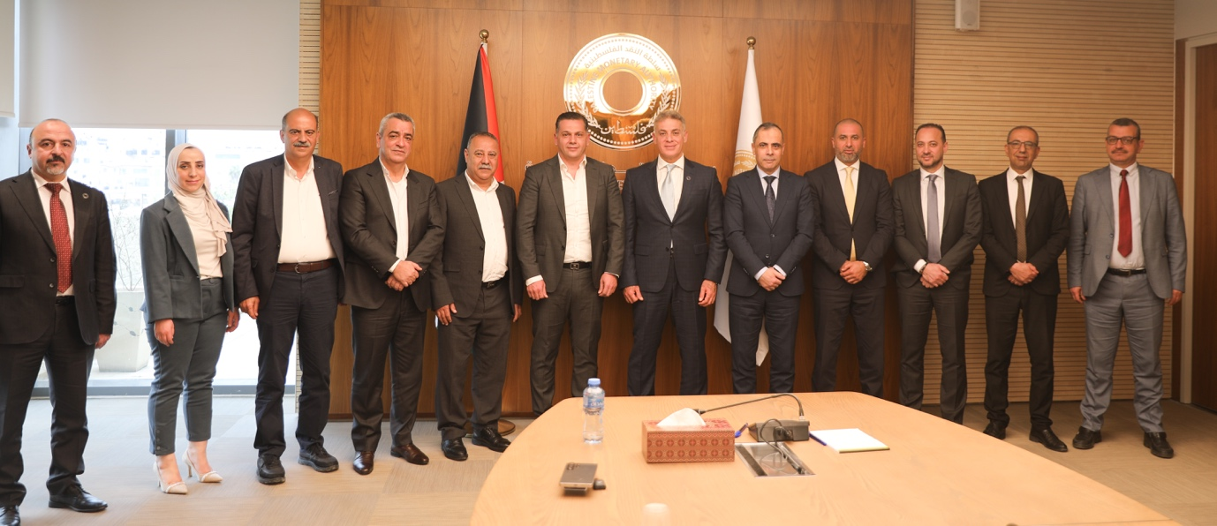

استقبل محافظ سلطة النقد معالي السيد يحيى شنار، اليوم، وفدًا من ملتقى رجال أعمال نابلس، ضم رئيس مجلس إدارة الملتقى السيد عبد الرؤوف هواش، وعددًا من أعضاء الهيئة الإدارية: السيد خالد خاروف، السيد جهاد بنا، السيد عمر أبو حمادة، والمدير التنفيذي للملتقى الآنسة هبة ششتري، وذلك بحضور نائب المحافظ السيد محمد مناصرة، وعدد من مديري الدوائر في سلطة النقد.
وتم خلال اللقاء بحث سبل تعزيز التعاون بين القطاع المصرفي والقطاع الخاص، ودور سلطة النقد في دعم النشاط الاقتصادي وتحفيز الاستثمار، خاصة في ظل التحديات الاقتصادية الراهنة.
وأكد المحافظ شنار على أهمية دور القطاع الخاص، ورجال الأعمال تحديدًا، في دفع عجلة التنمية الاقتصادية، مشددًا على التزام سلطة النقد بتوفير الأدوات والبيئة المناسبة للنهوض بالاقتصاد الفلسطيني.
كما استعرض المحافظ الجهود التي تبذلها سلطة النقد في تنمية القطاع المصرفي وتطوير منتجاته بما يخدم مختلف الفئات، لا سيما التجار ورجال الأعمال، إلى جانب تطوير خدمات الدفع الإلكتروني وتعزيز الشمول المالي، وتوفير بيئة مصرفية آمنة ومحفزة للنمو.
من جهته، أشاد وفد ملتقى رجال أعمال نابلس بالدور الذي تضطلع به سلطة النقد في الحفاظ على الاستقرار المالي والمصرفي، وتسهيل وصول القطاع الخاص إلى الخدمات التمويلية والبيئة الرقمية التي تدعم سهولة تنفيذ المعاملات المالية.
كما تطرق وفد الملتقى لعدد من المعيقات المصرفية التي يواجهها التجار، وواقع الحركة التجارية في ظل الظروف الراهنة، مؤكدين على أهمية استمرار التنسيق والتعاون بين الجانبين بما يخدم المصلحة الاقتصادية الوطنية.

